|  |
| --- |
| MAKER 2  Procesdocument |
| **Naam student: Jelte Boumans** |



# **Wat is een procesdocument?**

In jouw procesdocument beschrijf je de stappen die je onderneemt om je opdracht of project te voltooien. Het is een werkdocument dat zich voltrekt terwijl je met een project bezig bent. De klemtoon ligt voornamelijk op **'hoe' het project evolueert en wordt uitgevoerd** dan op 'wat' de resultaten zijn.

# **Design Thinking of probleemoplossend denken**

**Design Thinking** is een methode die gebruikt wordt om **problemen op te lossen**. De Design Thinking Methode is bij uitstek geschikt voor het oplossen van complexe problemen. Er worden oplossingsrichtingen bepaald met brainstormsessies, waarna je met de Design Thinking Methodiek direct een prototype maakt en de oplossing test in de praktijk.

Omdat we jullie vertrouwd willen maken met deze maninier van denken en werken, vragen we jullie om telkens deze 6 stappen te doorlopen. Als je deze zes fases beheerst, dan word je in staat gesteld om complexe problemen op te lossen.



1. **Heb empathie | Empathy building**



**Inleven en onderzoeken**

**Van wie wil je het probleem oplossen?**

*“De eerste fase van de Design Thinking Methode is* ***de empathische fase****. Dit houdt in dat je empathie ontwikkelt voor alle betrokkenen bij een complex probleem. Je kunt dit bereiken door in de fysieke omgeving aanwezig te zijn van alle betrokkenen, door interviews af te nemen. Het is belangrijk om in deze fase zo veel mogelijk informatie te verzamelen. Met deze informatie word je in staat gesteld een zo goed mogelijk beeld te schetsen van menselijke behoeftes. Hierdoor kun je het probleem scherp definiëren in de volgende fase.”*

**Dit is de fase waarin je marktonderzoek verricht. Documenteer je marktonderzoek hier.**

*Een marktonderzoek of marktstudie is een onderzoek waarbij informatie wordt verzameld over (mogelijke) markten of klanten. Belangrijke vaardigheden bij het doen van marktonderzoek zijn de vaardigheid om een onderzoeksvraag te formuleren en te vertalen in deelvragen, het bepalen van de onderzoekspopulatie, het beoordelen van de representativiteit van het onderzoek, het vermogen om de kwaliteit van de verkregen data te beoordelen.*

**Opdracht 1:**

Zoek minstens **3 bestaande dispensers**. Vertel **waarom** je deze 3 dispensers gekozen hebt. Geef over elke dispenser wat meer uitleg (**werkding, doel, technische informatie, materiaalkeuze**).

* Één dispenser met een enorme **meerwaarde**,
* Één dispenser die erg leuk maar **totaal nutteloos** is,
* 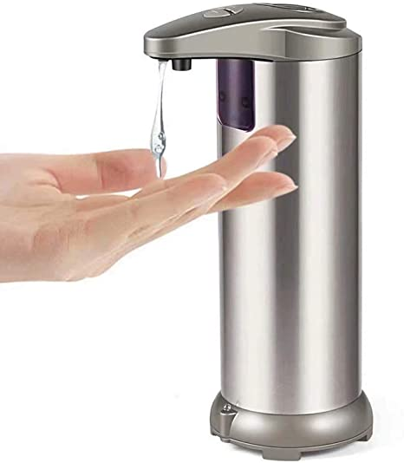Één dispenser die veel te **duur is voor wat het doet**, dat je het beter zelf kan doen

**Dispenser 1:** Een zeep dispenser in openbare toiletten. Het wordt vaak gebruikt, is goedkoop en zorgt ervoor dat niet iedereen dezelfde fles zeep moet gebruiken.

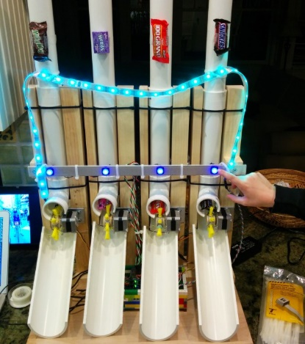

**Dispenser 2:** Een simpele snoep dispenser. Het is een leuke uitdaging om te maken en ziet er cool uit, maar zonder een betaalsysteem of een limiet van hoeveel je kan nemen is het nutteloos. Je kan het snoep gewoon in een kom doen.

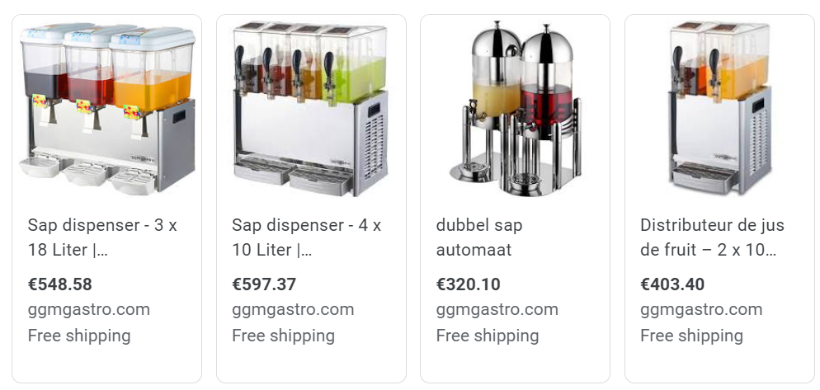**Dispenser 3:** Een drank dispenser (zoals bv. in de cinema) die je thuis zelf gaat gebruiken. Het kost alleen een aantal pompen en knoppen voor de pompen aan te sturen, maar kost veel als je het zelf aankoopt.

*(*[*Zoals deze persoon laat zien*](https://www.youtube.com/watch?v=k0ERi0Bt8Gk&ab_channel=TheQ)*)*

1. **Een goed gedefinieerd probleem | Problem definition**



**Definieer het probleem**

**Welk probleem wil je oplossen?**

*Tijdens de* ***define fase (definitie fase)*** *ga je aan de slag met de vergaarde informatie uit de empathische fase. Je analyseert alle beschikbare info met als doel een kernprobleem te definiëren*.

**Opdracht 2:**

* Welke dispenser ga je zelf maken?
* Omschrijf hier welk probleem je precies wil oplossen en voor welke doelgroep:

De dispenser die ik ga maken is de soldeertin dispenser. Er zijn enkele problemen die zouden kunnen ontstaan in een klaslokaal of werkplaats (een plaats waar meerdere mensen dezelfde rol soldeertin zouden moeten delen).

Er zijn enkele problemen die zo een dispenser zou kunnen oplossen. Leerlingen zouden niet elke les opnieuw moeten vragen voor de rol soldeertin aan de leerkracht, en leerlingen moet niet allemaal dezelfde rol aanraken wat meer hygiënisch is.

1. **Ideeën, ideeën, ideeën | Ideation**



**Genereer ideeën. Brainstorm!**

**Welke ideeën kunnen het probleem oplossen? Wat zijn de beste 5 ideeën die je overhoudt na de brainstormsessies.**

*De derde fase is de* ***idealisatie fase****. Het doel van deze fase is om zo veel mogelijk oplossingen voor het kernprobleem te genereren. Nu je alle betrokkenen goed begrijpt (empathische fase) en een kernprobleem hebt gedefinieerd (definitie fase) ga je proberen outside-the-box oplossingen te bedenken. Je wilt zo veel mogelijk potentiële oplossingen genereren voordat je een definitieve oplossing selecteert.*

**Opdracht 3:**

* Welke ideeën kunnen volgens jou het probleem oplossen?
* Voeg hier de resultaten van je ideeën toe.
* Doe inspiratie op en maak een moodboard. Ga op zoek naar interessante voorbeelden. Bestudeer andere objecten, vormen, kleuren en materialen en geef ze hier weer aan de hand van foto’s

Mijn idee voor de dispenser is dus een simpele doos met een LCD en rotary encoder voor de user. Je stelt in welke draad je wilt en hoe lang die moet zijn en de geselecteerde draad zal dan uit de doos komen.

De rollen hangen aan de achterkant aan een stok die op haakjes ligt. De draad gaat dan langs de juiste gaten in de doos.

Een stappenmotor zal dan de draad vooruit duwen op de ingestelde lengte, de draad zal dan door een plastiek rietje geduwd worden.

Wanneer de motor klaar is met draaien zal dan een schaar (die wordt aangestuurd door een servo motor) de draad knippen en kan de user zijn draad nemen.

In mijn moodboard laat ik zien waar ik mijn inspiratie van heb gehaald. Het design van de “wire extruder” is gebaseerd op het design dat je ziet in het board. Mijn schaar zal op dezelfde manier werken als de “servo wire cutter”. Het design van mijn doos is een combinatie van de 2 foto’s van dozen. De vorm van mijn doos is een simpelere versie van de linkse foto en de extra onderdelen (zoals voeten, handvaten en het losse deksel) komen van de schatkist. De kleuren van mijn dispenser zullen zwart, donker grijs en/of wit zijn.

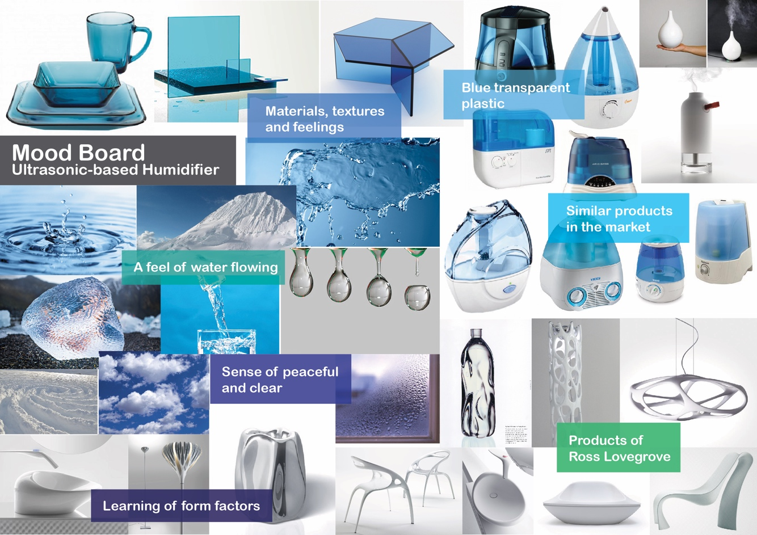**Voorbeeld moodboard:**

**Eigen moodboard:**

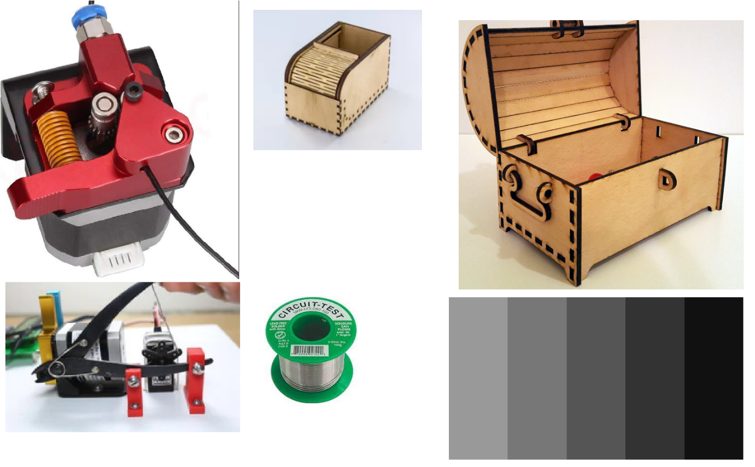

1. **Maak een prototype | Prototyping**



**Verkennen en creëren**

**Wat is de juiste oplossing? Wat heb ik nodig om een prototype te maken**?

*In de* ***prototype-fase*** *ga je een aantal goedkope en vereenvoudigde versies realiseren van jouw oplossing. Het doel van deze fase is om op experimentele wijze de best mogelijke oplossing te ontdekken.*

**Opdracht 4:**

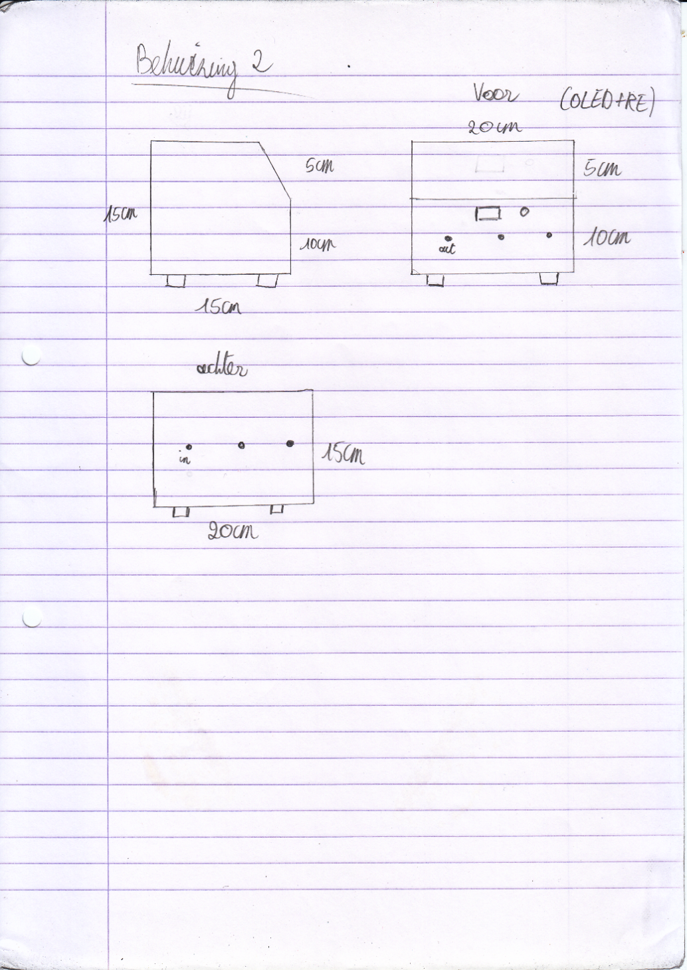Deel hier de conceptschetsen, tekeningen en de foto’s van het (papieren) prototype dat je gemaakt hebt.

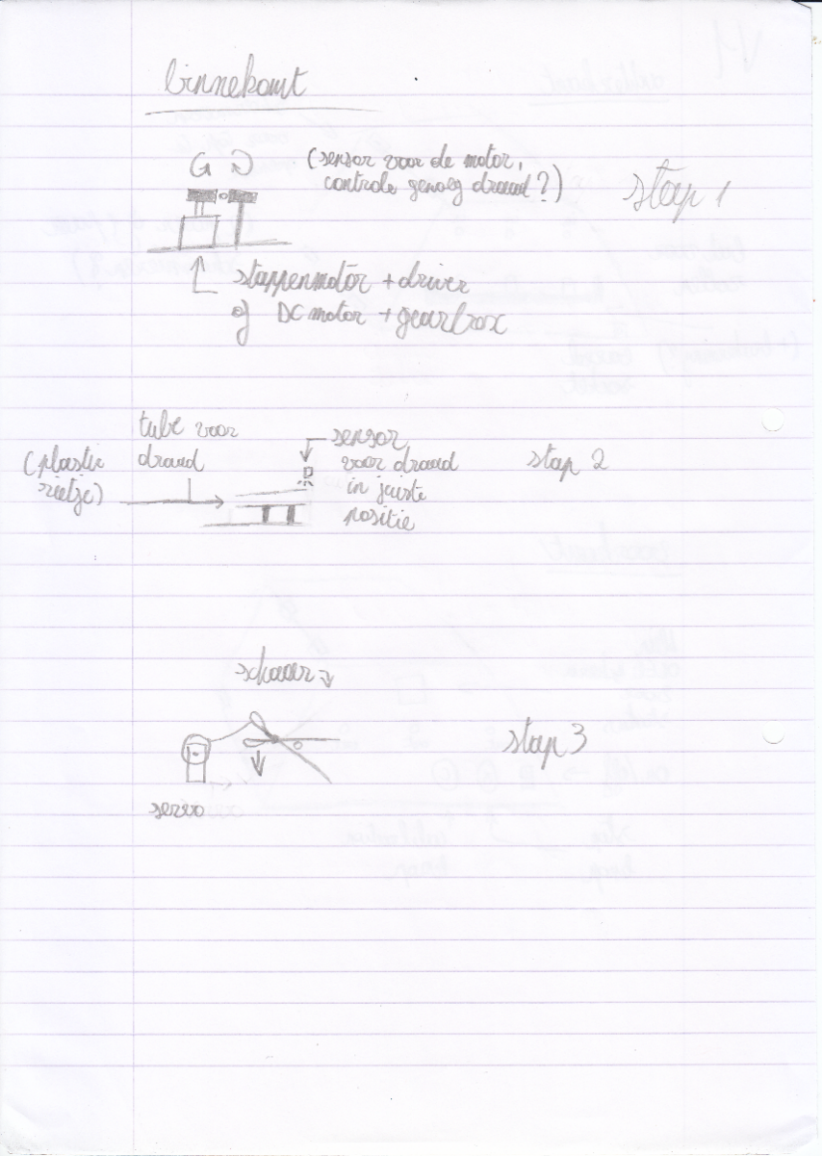

1. **Test de oplossing | Testing**

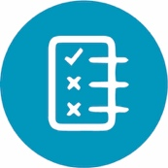

**Testen!**

**Hoe reageert de gebruiker op jouw oplossing?**

*De laatste fase van de Design Thinking Methode is het* ***testen van het product****. Ondanks dat dit de laatste fase is, is het vaak niet het einde van het ontwerpproces. Omdat Design Thinking een iteratief proces is genereert de test fase vaak weer veel input voor eerdere fases. Zo kan het probleem opnieuw gedefinieerd worden of je genereert nieuwe gebruikersinzichten, waardoor de oplossing voor het probleem ook aangepast moet worden.*

**Opdracht 5:**

* **Test de deelcomponenten van je product. Evalueer deze componenten m.b.t. het eindproduct. Kan je nog een verbetering aanbrengen?**
* **Wat is de feedback van je gebruiker? Of wat zijn je eigen bevindingen?**
* **Wat moet er aangepast worden?**

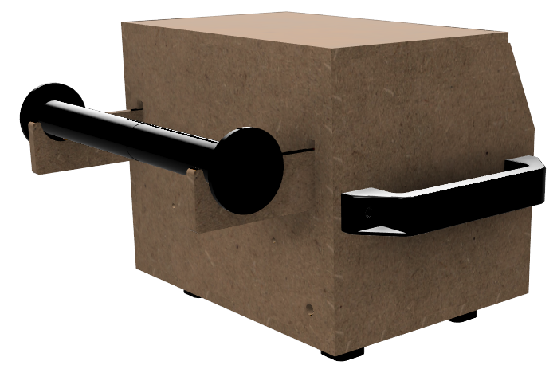**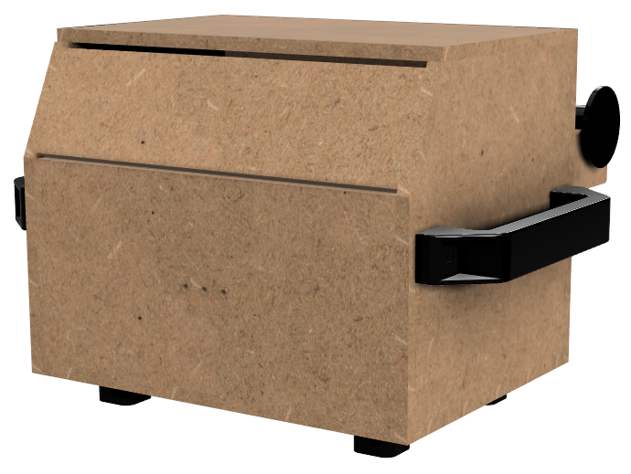Behuizing**

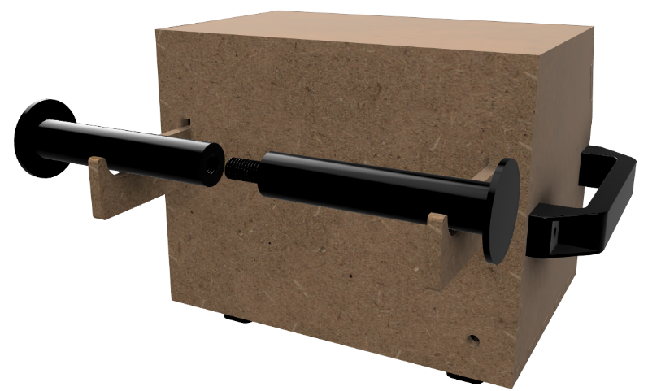Dit is de eerste versie van mijn behuizing. Het bestaat uit 5 delen: de doos, voeten, handvaten, rolhouder haken en rolhouder. Er was 1 probleem met mijn design, en dat was de rolhouder. De rolhouder bestaat uit 2 delen die uit elkaar geschroefd kunnen worden zodat je de rollen kan vervangen. Het probleem hiermee was dat het materiaal niet sterk genoeg was en zou breken.

**Schaar**

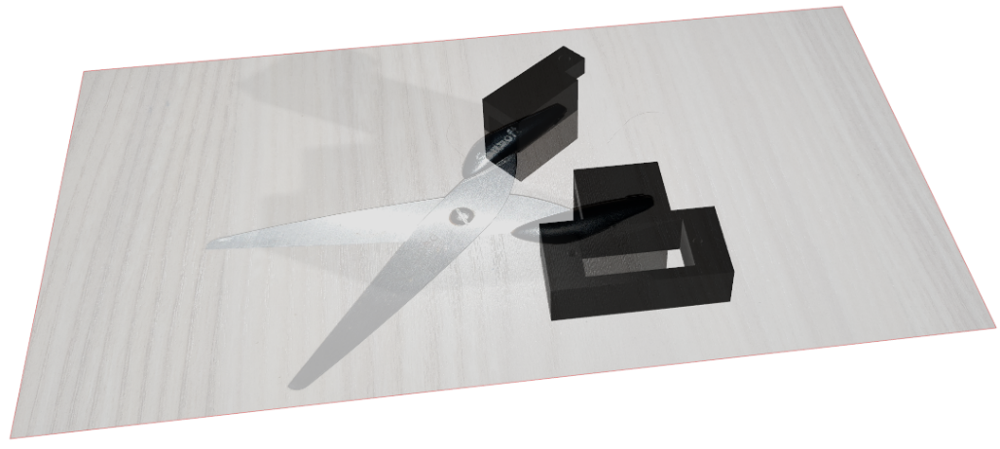De schaar die de soldeertin zal knippen heeft een simpel design. 2 Stukken waar een aangepaste schaar in past. Één voor de servo motor en de andere voor de draad (die verbonden is aan de rotor van de servo). Dit design werkt goed maar het nadeel is dat het alleen voor deze schaar werkt, dus je kan er maar 1 van maken. Ik ga dan ook een nieuw design maken dat meerdere keren gemaakt kan worden.

***(***[***Gebaseerd op deze video.***](https://www.youtube.com/watch?v=ytw1I8wf4Eg&ab_channel=Inventor101)***)***

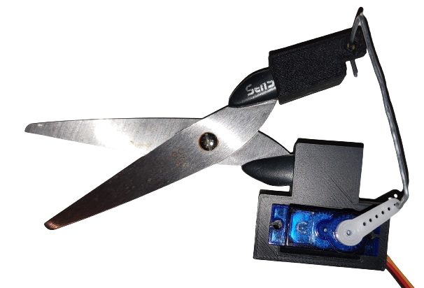

Dit is het resultaat van de schaar. Het knipt prima door soldeertin maar het design is niet echt mooi en praktisch. Het kan ook niet opnieuw gemaakt worden. De schaar is ook niet heel lang wat het moeilijk maakt om de 3 draadsoorten te kunnen knippen in de doos.

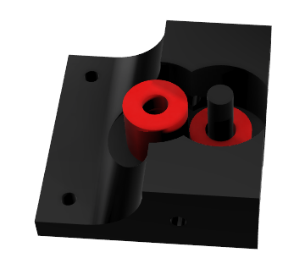**Wire extruder**

De “wire extruder“ is een plaat die over de motor gaat. Er is een cilinder die aan de schacht van de motor hangt. Dat onderdeel zit dan tegen een geprint wieltje en de draad zal tussen de 2 cilinders worden doorgeduwd. Het probleem was dat de draad niet consistent werd doorgeduwd. Dit kon ik oplossen door een rubberen elastiekje rond het wiel (dat niet aan de motor hangt) te lijmen. Dit is echter geen goede permanente oplossing, dus ik ga in mijn 2de versie een betere oplossing zoeken.

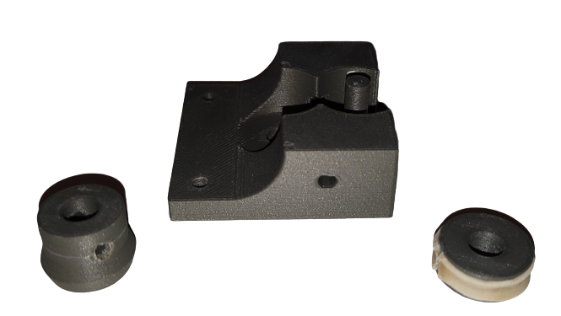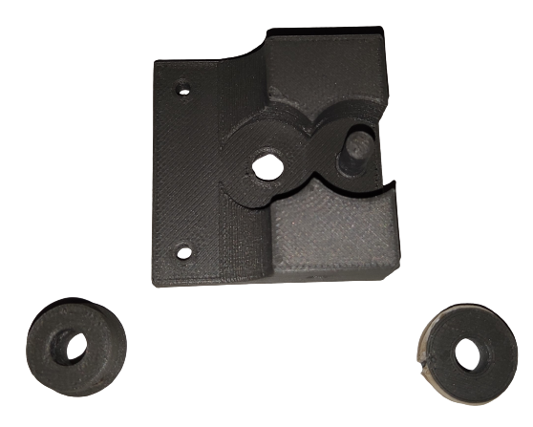

Dit is het resultaat van de wire extruder. De 2 cilinders hadden niet genoeg grip op de draad om deze door te duwen, dus ik moest een stukje rubber rond 1 van de cilinders (rechtse) lijmen als oplossing. Dit was niet mooi of praktisch, dus dit zal worden aangepast. Het probleem met de andere cilinder (linkse) is dat de lagen filament zouden splitsen wanneer ik die probeerde vast te maken aan de schacht met een schroef. Dit zal ook worden aangepast in het volgende design.

1. **Iteratie**



**Itereer en implementeer**

**Blijf je ontwerp verbeteren en aftoetsen aan de praktijk**

*Zoals in de voorgaande paragraaf wordt geschetst is de Design Thinking Methodiek niet linear, maar juist* ***flexibel en iteratief****. Iteratief betekent dat de oplossing steeds beter wordt doordat hij op zichzelf voortborduurt.*

**Opdracht 6:**

Uitgaande van het resultaat van opdracht 5 selecteer je mogelijke verbeteringen voor je eind product. Kies voor verbeteringen met het hoogste rendement en voor deze uit.

**Rolhouder**

Hier is de oplossing voor het probleem met mijn rolhouder. Ik heb een nieuwe manier gemaakt om de rollen te vervangen. In plaats van een geprinte schroef gebruik ik nu magneten om de 2 zijkanten tegen de cilinder te houden. Het is simpeler, kan zeker niet stuk gaan en lost het probleem helemaal op. In de gaten die je in de foto’s ziet zullen dan sterke magneten steken die heel de rolhouder samen houden.

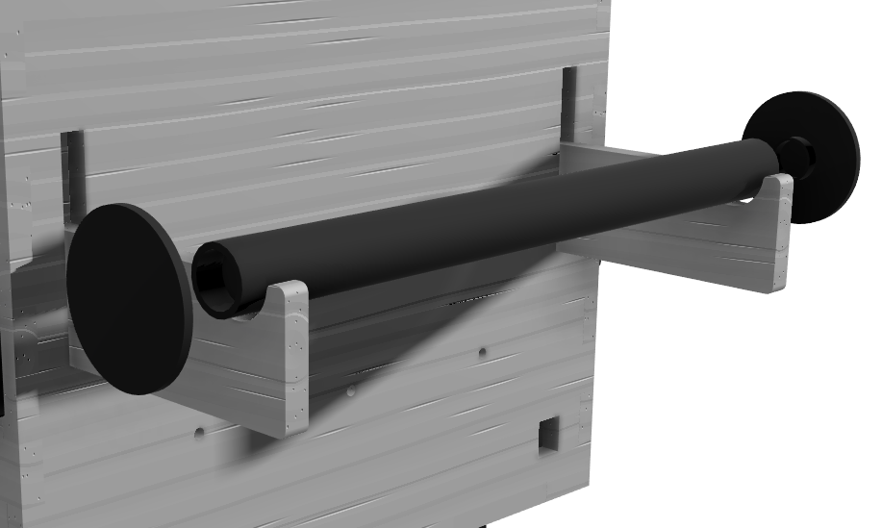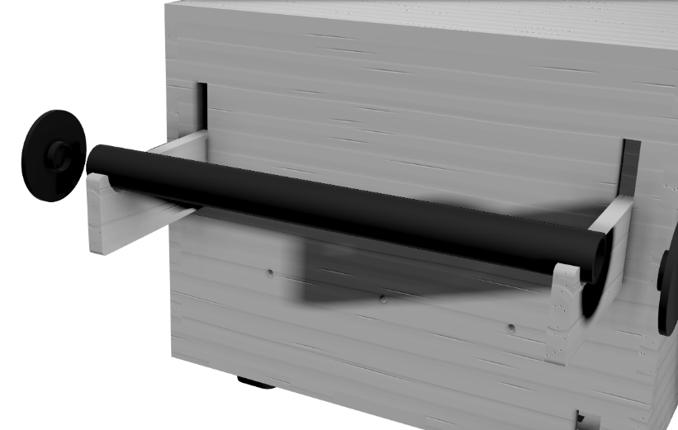

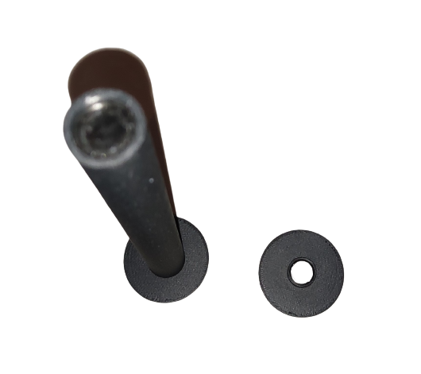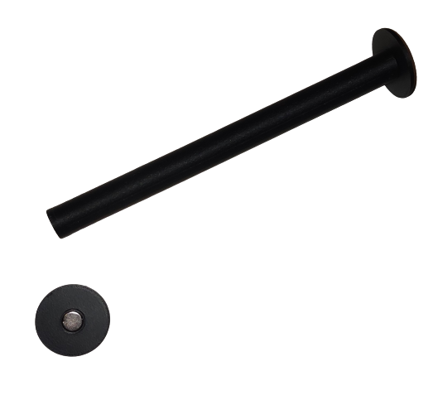

Dit is het resultaat van de rolhouder. De magneten zitten in vast in de rolhouder en houden de zijkanten goed vast zodat de rollen er niet af kunnen vallen. Dit design is veel beter dan het vorige.

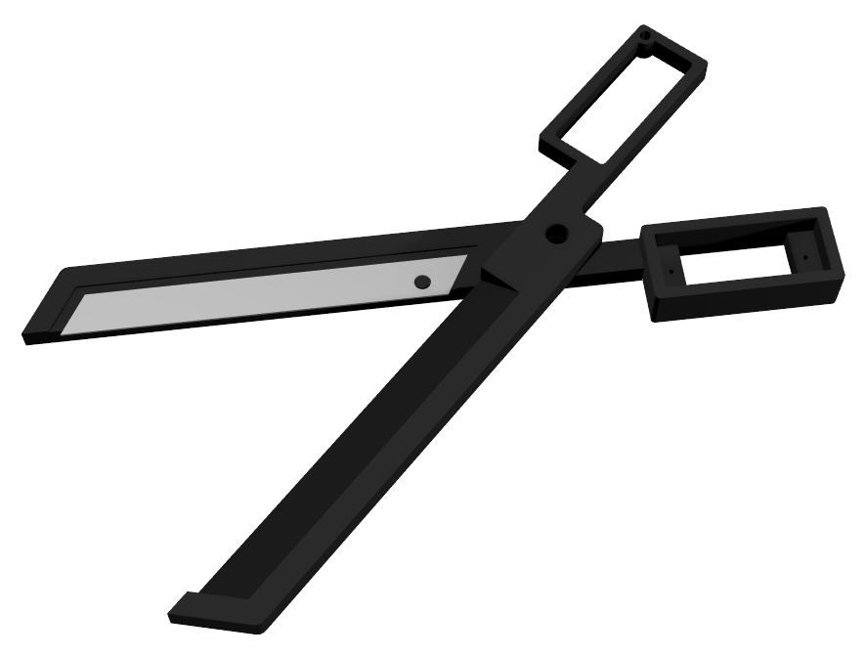**Schaar**

De 2de versie van de schaar ziet er zo uit. Het werkt volgens hetzelfde principe met een servo motor en draad. Alleen in deze versie gebruik ik niet een echte schaar, ik maar er zelf één. Bij één handvat wordt er een breekmes ingestoken en de andere zal met een rand geprint worden.

***(***[***Gebaseerd op deze video.***](https://www.youtube.com/watch?v=knmti_SQtb0&ab_channel=3DPrintingNerd)***)***

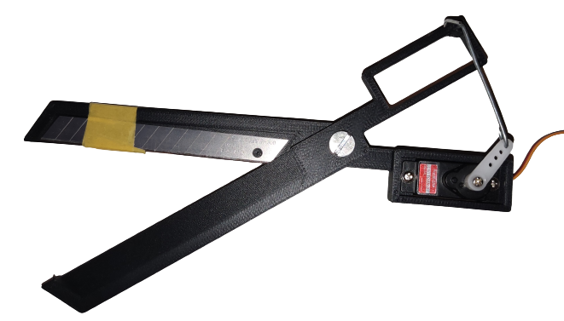

Dit is het resultaat van de schaar. De servo past perfect en kan ook perfect de schaar open en dicht doen. Het knippen van soldeertin gaat ook zeer goed. Omdat ik nu een breekmes en geprinte behuizing gebruik kan je heel simpel een 2de maken als het nodig is.

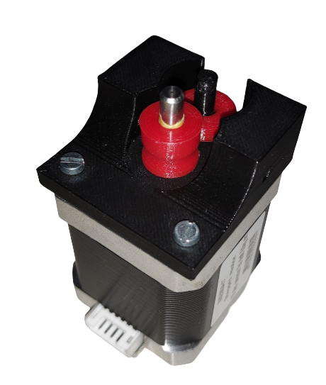**Wire extruder**

Dit is de finale versie van de wire extruder. Het enige verschil is dat de 2 cilinders nu gemaakt zijn uit flexibel filament (TPU-95A). Hierdoor werkt de extruder veel beter omdat dit soort filament veel meer grip heeft.

**Kleine extra problemen**

Er zijn nog enkele problemen waarvoor nog een oplossing moest gezocht worden, namelijk: hoe ik de motoren ga vastzetten in mijn behuizing, hoe ga ik het deksel open en dicht kunnen doen en hoe ga ik alle nodige elektronische componenten monteren. Hier zijn de oplossingen.

**Motorhouder + Scharnieren**

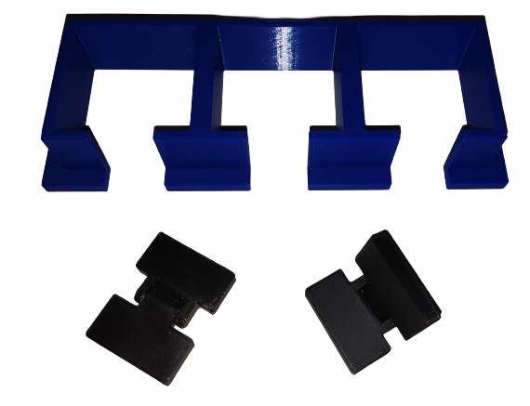De motorhouder zal worden vastgelijmd aan de bodem van de behuizing en de 3 motoren kunnen dan erin gestoken worden. Deze zullen dan niet vast zitten dus ze kunnen nog eruit gehaald worden, maar ze zitten goed genoeg vast zodat ze niet verplaatsen. Zo blijft het gemakkelijk als er een motor moet vervangen worden.

Om het deksel open en dicht te doen heb ik zelf scharnieren geprint. Het is goedkoper dan scharnieren kopen en werkt even goed. Het zou wel kunnen dat ze een kleinere levensduur hebben dan metalen scharnieren.

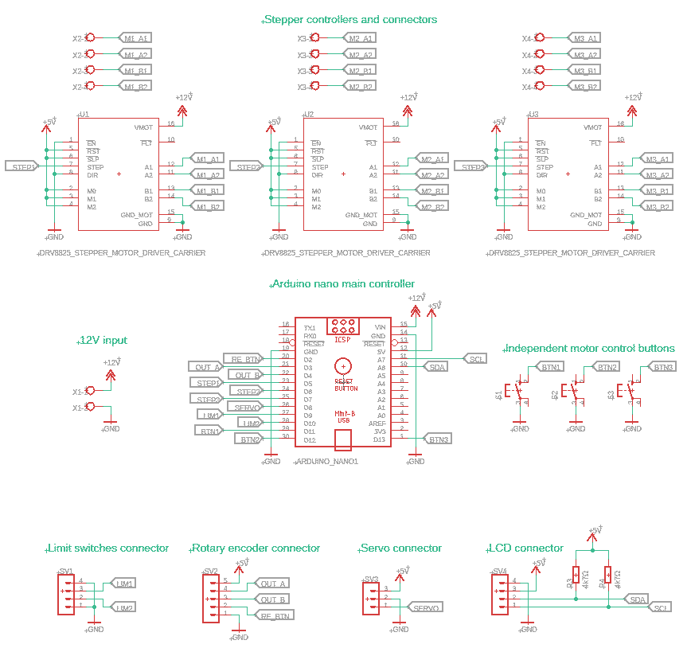**Schema**

**Blokschema**

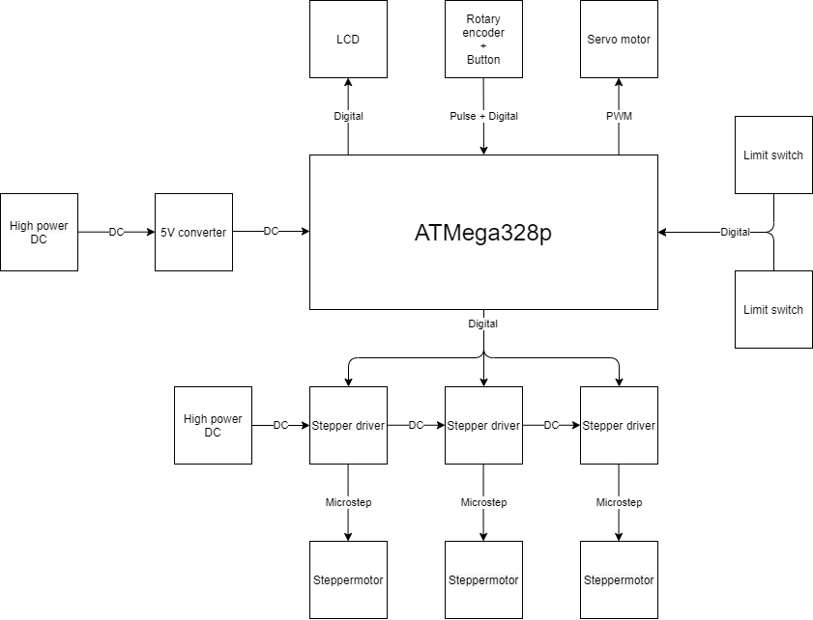

**Printplaat**

Deze printplaat zou gemonteerd worden in de doos door de schroeven die ook de handvaten vasthouden. Er zijn 2 versies van mijn printplaat, het probleem met de eerste is dat de doos niet meer zou passen door de extra oppervlakte koper. Daarom heb ik in het 2de design die extra oppervlakte weggelaten.

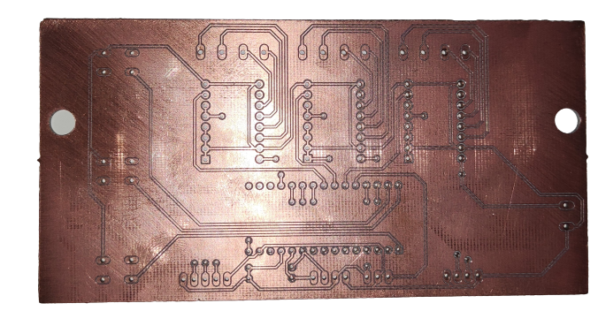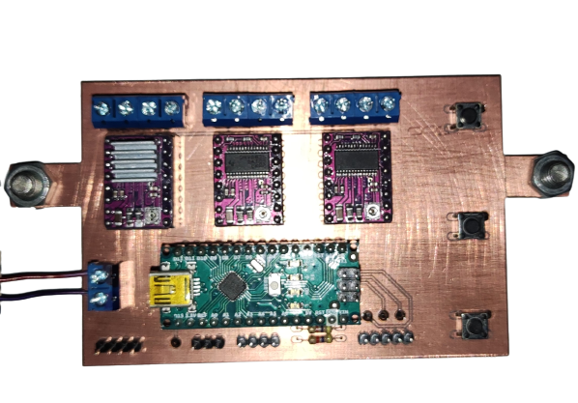

# **Presentatie met presentatieposter**

# **Presentatie**

Maak een (powerpoint) presentatie van je **afgelegde proces**. Laat zien hoe je tot je eerste prototype gekomen. Laat zien welke stappen van het design thinking proces je doorlopen hebt. Gebruik hiervoor **interessant en kwalitatief beeldmateriaal**.

* Schetsen
* 3D modellen
* Foto’s
* Geprinte prototypes

**Opdracht 7:**

Maak een presentatie over het proces van je eerste prototype.

# **Presentatieposter**

Als je een presentatie moet geven is het interessant om niet enkel digitaal te presenteren. Het maken van een **visuele poster** kan helpen bij het weergeven van je idee. Aan de hand van een poster kun je op een originele en creatieve wijze je boodschap overbrengen. Posters worden nog steeds overal in het straatbeeld gebruikt: bij bushokjes, in bioscopen en theaters, supermarkten, in de schoolomgeving, in de politiek,… Posters worden regelmatig ingezet als communicatiemiddel.

Het doel van de presentatieposter is om **je verhaal in beeld te brengen**.

Door het maken van poster maak je ineens je presentatie een stuk aantrekkelijker. Er bestaan verschillende online programma’s of platvormen waarin je een poster kan ontwerpen. Voor het maken van deze poster maken wij gebruik van **canva.com.**

**Hoe maak je nu een poster? En waar moet je op letten?**

* De poster moet zo **bondig** mogelijk zijn. De kijker moet de **essentie van de boodschap** in één oogopslag kunnen begrijpen.
* De poster moet de **aandacht trekken**. Je kunt hier bijvoorbeeld voor zorgen door middel van een pakkende slogan, afbeelding of bepaald soort kleurgebruik op de poster.
* De poster brengt een **duidelijke boodschap** over in zo weinig mogelijk woorden.
* De **teksten** op de poster zijn **ingekaderd** en staan in **kolommen of in blokken**.
* De poster bevat vooral visuele informatie (denk aan: grafieken, tekeningen en plaatjes).

**Opdracht 8:**

Maak 2 verschillende posters:

* Illustratieve poster
* Informatieve poster

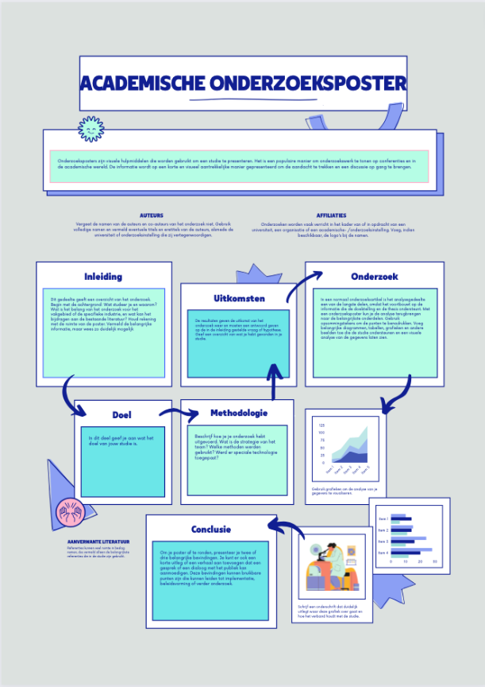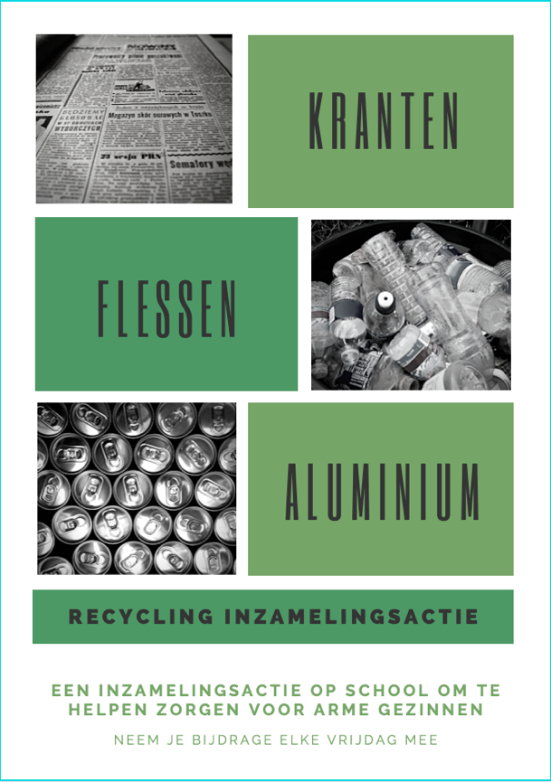

Voorbeeld illustratieve poster Voorbeeld informatieve poster

Je mag uiteraard vertrekken van een bestaand sjabloon, maar probeer er toch je eigenheid en je eigen creativiteit in te steken.

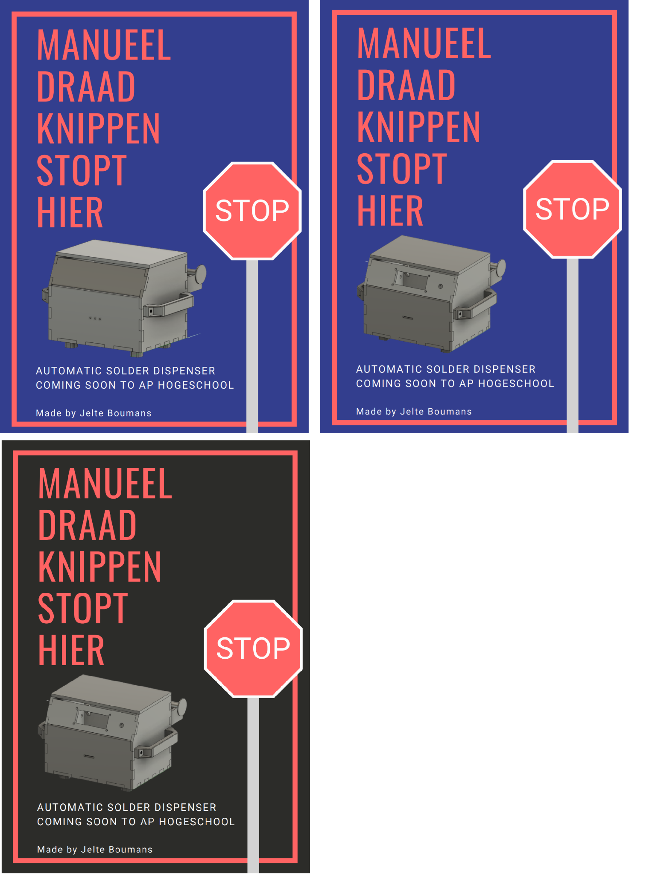**Oude** **Illustratieve poster**

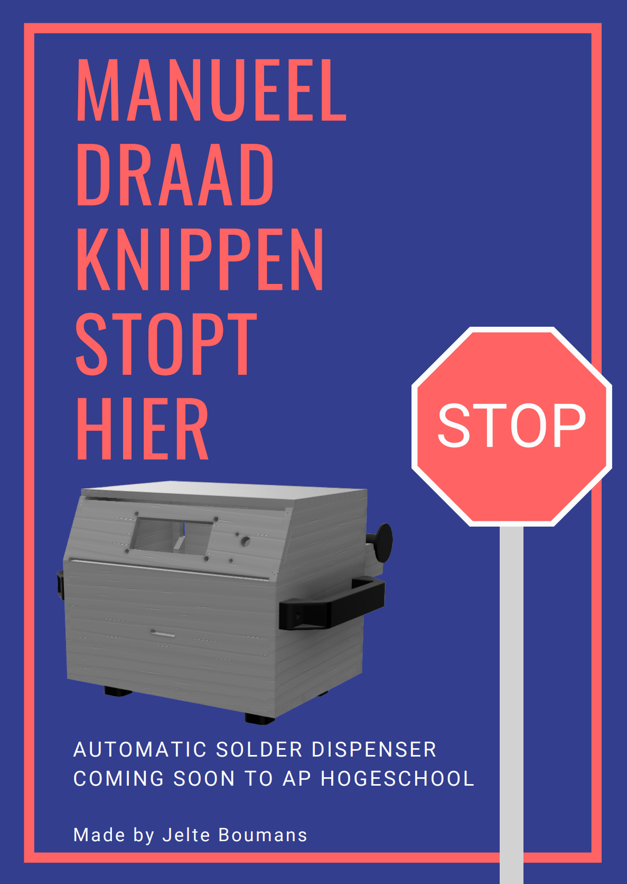**Finale illustratieve poster**

**Oude informatieve posters**

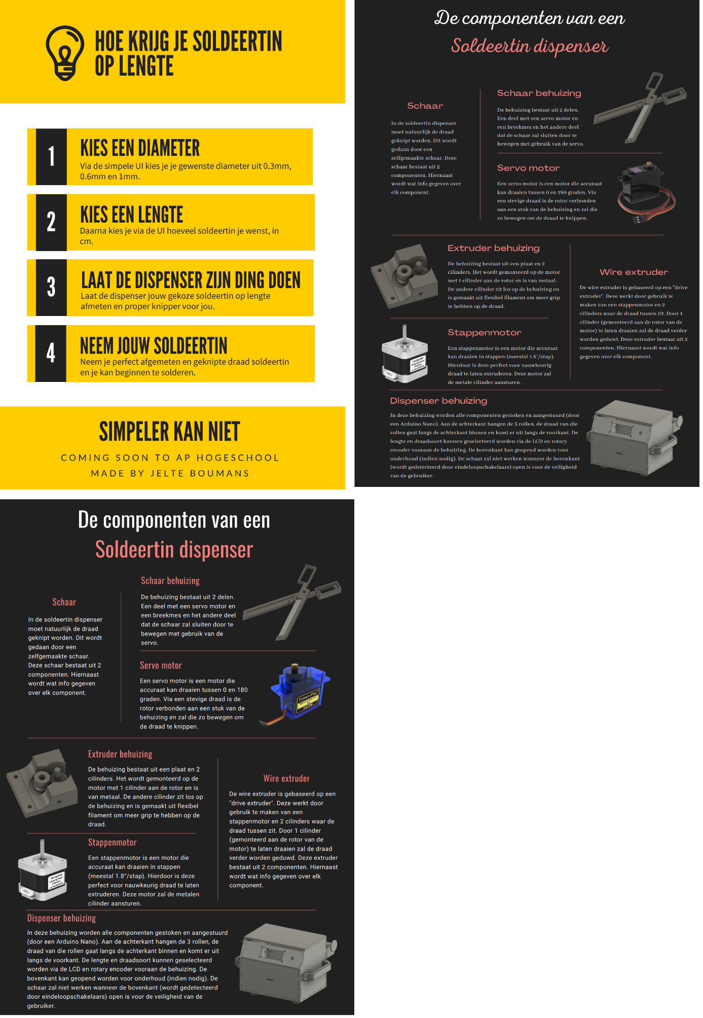

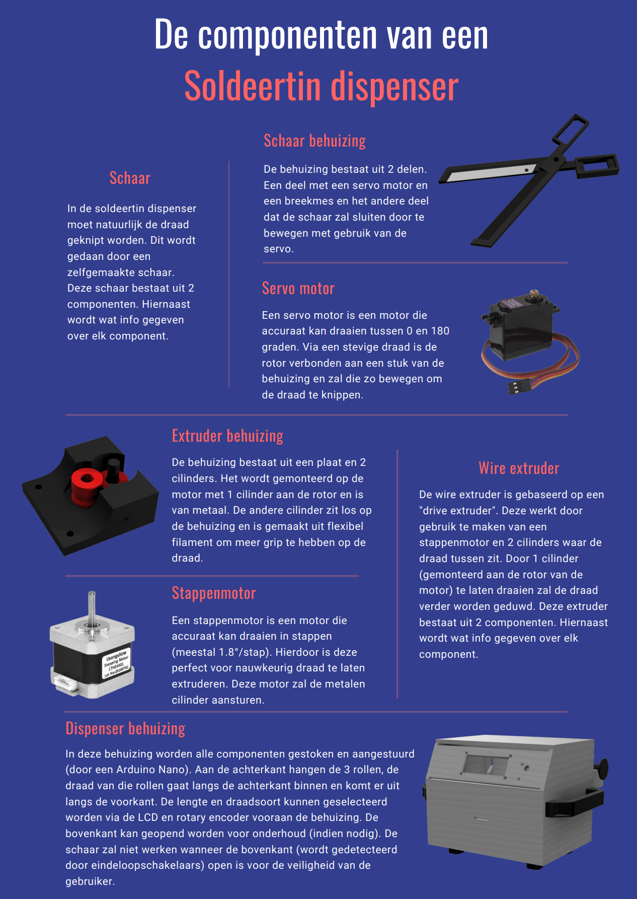**Finale informatieve poster**